~YOU CAN SHINE~
Σκηνή 1^{η}: Γενικό πλάνου του σχολείου ενώ όλοι οι μαθητές είναι μαζεμένοι στο προαύλιο εν ώρα διαλείμματος, η Θεοφίλη (θύμα) είναι απομονωμένη σε μια γωνία, κρατώντας και διαβάζοντας ένα βιβλίο.

Σκηνή 2^{η}: Μέσα στη τάξη ενώ όλα τα παιδιά συζητάνε μεταξύ τους, η Θεοφίλη (θύμα) είναι μόνη της στο πρώτο θρανίο και διαβάζει. Κάποια παιδιά όμως την κοροϊδεύουν και της πετάνε χαρτάκια, οι υπόλοιποι μαθητές είναι απλά παρατηρητές. Ένα από τα άτομα που την κοροϊδεύουν πηγαίνει προς το μέρος της.
Γιάννα (θύτης): Τι έγινε ρε; Πάλι διαβάζεις; Με τίποτα δεν είσαι ικανοποιημένη, που θα φτάσεις; Πάνω από 20; Δεν πάει.
Θεοφίλη (θύμα): Αφού δεν σε ενοχλώ, μην με ενοχλείς ούτε εσύ.
Γιάννα (θύτης): Σε πληροφορώ ότι με ενοχλείς πάρα πολύ, μου κλέβεις τον αέρα. Που θα βρεις γκόμενο έτσι όπως είσαι ρε; Δεν κοιτάς τα χάλια σου λέω εγώ; Τα βιβλία σε μαράνανε μετά.
Θεοφίλη (θύμα): Δεν με απασχολούν αυτά τώρα.
Γιάννα (θύτης): Αχχ τι μας λες καλέ; Με τίποτα δεν καταλαβαίνεις έτσι; (σκίζει το φυλλάδιο του θύματος).
Θεοφίλη (θύμα): Αυτή ήταν εργασία ενός μήνα. Τι θα παραδώσω τώρα;
Γιάννα (θύτης): Σώπα ρε; Τι μας λες τώρα; Καλέ θα βάλω τα κλάματα. Μία εργασία λιγότερη, δεν θα σε παρεξηγήσει κανείς μην φοβάσαι!
Θεοφίλη (θύμα): Οχούύ αφήστε με όλοι σας.
Γιάννα (θύτης): Στο καλό!
(το θύμα αποχωρεί από την τάξη).
Σκηνή 3^{η}: Η Γιάννα (θύτης) ξαναεπιστρέφει στη παρέα της.

Γιάννα (θύτης): Πώς της τα 'πα;
Στέλλα (θύτης): Μια χαρά, κομπλέ.
Mαρία-Χριστίνα (θύτης): Κάποιος έπρεπε να την βάλει στη θέση της.
Γιάννα (θύτης): Δεν αντέχεται αυτή η κατάσταση με αυτή την κοπέλα, όλη την ώρα διαβάζει. Και ξέρετε την άλλη βδομάδα παίρνουμε βαθμούς.
Στέλλα (θύτης): Πωπω ναι το ξέχασα.
Mαρία-Χριστίνα (θύτης): Πάλι τους καλύτερους βαθμούς θα πάρει.
Στέλλα (θύτης): Και εμείς ξανά στην απ' έξω.
Γιάννα (θύτης): Θα έχουμε μεγάλο πρόβλημα. Κάτι πρέπει να κάνουμε, δεν μπορεί να συνεχιστεί αυτή η κατάσταση.
Mαρία-Χριστίνα (θύτης): Τι όμως;
Γιάννα (θύτης): Πρέπει να βρούμε ένα σχέδιο. Πρέπει με κάποιο τρόπο να την διώξουμε από εδώ.
Στέλλα (θύτης): Σκέφτεσαι κάτι;
Γιάννα (θύτης): Αν βάλουμε κάποιον να της την πέσει και να τους τραβήξουμε μια φωτογραφία και να την ανεβάσουμε.
Στέλλα (θύτης): Ααα καλή ιδέα! Ποιος θα θυσιαστεί όμως;
Γιάννα (θύτης): Άφησε με να το σκεφτώ και κάτι θα βρω, κάποιον θα σκεφτώ.
Σκηνή 4^{η}: Η Θεοφίλη (θύμα) είναι μόνη της και σκέφτεται αν φταίει η ίδια για τα γεγονότα που γίνονται.

Θεοφίλη (θύμα): Πάλι καλά που έχω και τα βιβλία μου. Όλοι έχουν τις παρέες τους, κάτι θα ξέρουν να μην με κάνουν παρέα. Μάλλον κάτι δεν πάει καλά με μένα.
Σκηνή 5^{η}: Η Στέλλα (θύτης) καθισμένη σε ένα παγκάκι προσπαθεί να διαβάσει, χωρίς αποτέλεσμα όμως.
Στέλλα (θύτης): Πωω δεν μπορώ να τα μάθω όλο διαβάζω διαβάζω, τίποτα. Τι θα γίνει με αυτή την κατάσταση; Κανείς δεν ξεπερνάει το φυτό.
Γιάννα (θύτης): Τι κάνεις εδώ ρε Στέλλα;
Στέλλα (θύτης): Προσπαθώ αλλά..
Γιάννα (θύτης): Καλά κλείσ’ το το βιβλίο σου σού έχω λύση.
Στέλλα (θύτης): Για πες.
Γιάννα (θύτης): Θυμάσαι που λέγαμε να βρούμε κάποιον να την πέσει στο φυτό;
Στέλλα (θύτης): Ααα ναι.
Γιάννα (θύτης): Ποιόν δεν σκεφτήκαμε; Τον ξάδερφό μου τον Δημήτρη.
Στέλλα (θύτης): Λες να δεχτεί;
Γιάννα (θύτης): Πόσο δύσκολο θα είναι για αυτόν; Το έχει ξανακάνει.
Στέλλα (θύτης): Ωραία, θες να τον φωνάξουμε;
Γιάννα (θύτης): Να τον φωνάξουμε. Πού είναι? Ααα, Δημήτρη έρχεσαι λίγο;

Δημήτρης (θύτης): Έλα τι θες; Έχω και δουλειές.
Γιάννα (θύτης): Καλά μωρέ και εσύ με τις δουλειές σου, σταμάτα λίγο. Λοιπόν, θέλω μια χάρη. Θέλω να την πέσεις στο φυτό της τάξης.
Δημήτρης (θύτης): Στο φυτό;
Στέλλα (θύτης): Εντάξει δεν είναι πολύ δύσκολο.
Γιάννα (θύτης): Ναι ρε παιδί μου, άκου έχουμε σχέδιο. Την άλλη βδομάδα παίρνουμε βαθμούς. Κλασικά το φυτό θα πάρει τους καλύτερους βαθμούς και εμείς θα έχουμε πρόβλημα. Λοιπόν θέλω να της την πέσεις, να σας τραβήξουμε καμιά φωτογραφία και εμείς θα την ανεβάσουμε κάπου, απλά για να την κάνουμε ρεζίλι.
Δημήτρης (θύτης): Ωραία,.. το’ χω απλά πες μου πόσο γρήγορα θες να το κάνω και πόσο ρεζίλι θες να γίνει;
Γιάννα (θύτης): Θέλω να το κάνεις όσο πιο γρήγορα γίνεται και να γίνει όσο πιο ρεζίλι γίνεται.
Δημήτρης (θύτης): Εντάξει θα 'ναι εύκολο μην ανησυχείς.
Γιάννα (θύτης): Οκ ευχαριστώ. Νομίζω πως θα πετύχει, μετά από αυτό δεν νομίζω να αντέξει άλλο και να μείνει εδώ πέρα.
Στέλλα (θύτης): Σε καμιά 2 μερούλες το πολύ έχει φύγει είναι σίγουρο.
Γιάννα (θύτης): Το ελπίζω γιατί αλλιώς δεν αντέχεται άλλο αυτή η κατάσταση.
Μαρία (παρατηρητής): Τι συζητάτε εδώ;
Γιάννα (θύτης): Δεν νομίζω να σ' αφορά τι συζητάμε εμείς εδώ.
Μαρία (παρατηρητής): Ότι το σχολείο αφορά όλους και πριν είδα ένα περιστατικό με μια συμμαθήτριά μας και δεν μου άρεσε.
Δημήτρης (θύτης): Συμβαίνει κάτι κορίτσια;
Μαρία (παρατηρητής): Εσύ τώρα τι είσαι;
Δημήτρης (θύτης): Εγώ είμαι ο ξάδερφός της.
Μαρία (παρατηρητής): Εντάξει έλα, έλα.
Γιάννα (θύτης): Έλα Δημήτρη το έχω υπό έλεγχο.
Δημήτρης (θύτης): Εντάξει απλά είμαι εδώ.
Γιάννα (θύτης): Έλεγες κάτι; Γιατί έχουμε και δουλειές μη σε κρατάμε.
Στέλλα (θύτης): Δεν μας αρέσει η φάτσα της. Εσύ τι θες;
Γιάννα (θύτης): …Και στην τελική μας κλέβει και τους βαθμούς η φυτούκλα. Άσε που αυτό που κάνουμε νομίζω πως θα ωφελήσει και σένα.
Μαρία (παρατηρητής): Δεν φταίει αυτή για τους βαθμούς σου. Πάντως να ξέρετε αν σκοπεύετε να της κάνετε κακό, θα με βρείτε απέναντί σας!
Στέλλα (θύτης): Καλά, φύγε τώρα.
Μαρία (παρατηρητής): Θα σας παρακολουθώ.
Γιάννα (θύτης): Ναι ναι, εντάξει ανατριχιάσαμε. Νομίζω πως θα 'ναι η επόμενη, δεν θα μου την γλυτώσει έτσι αυτή.
Στέλλα (θύτης): Το μόνο σίγουρο.
Σκηνή 6^{η}: Την επόμενη μέρα το σχέδιο μπαίνει σε εφαρμογή. Ο Δημήτρης (θύτης) ενώ μιλάει με την Θεοφίλη (θύμα), η Στέλλα (θύτης) τραβάει φωτογραφίες.

Σκηνή7^{η}: Ο Δημήτρης (θύτης) αφού ολοκλήρωσε το σχέδιο πηγαίνει στους φίλους του για να τους πει τα νέα και έρχεται και η υπόλοιπη παρέα.

Στέλλα (θύτης): Δημήτρη το έκανες; Όλα καλά;
Δημήτρης (θύτης): Ναι μια χαρά.
Γιάννα (θύτης): Εσύ τράβηξες καμία καλή;
Στέλλα (θύτης): Τράβηξα πολλές, τώρα θα διαλέξουμε.
Σκηνή 8^{η}: Η Θεοφίλη (θύμα) ανακαλύπτει τα νέα.
Θεοφίλη (θύμα): Ιιιιι τι είναι αυτό; Ωχχ Θεέ μου!
Μαρία (παρατηρητής): Θεοφίλη τι έπαθες;
Θεοφίλη (θύμα): Τίποτα.
Μαρία (παρατηρητής): Πες μου τι έγινε; Αφού κάτι τρέχει το είδα. Φέρε μου να δω (της παίρνει το κινητό). Το περίμενα ότι θα έφταναν σ' αυτό το σημείο. Το έχουν ξανακάνει!
Θεοφίλη (θύμα): Μήπως πρέπει όντως να σταματήσω το σχολείο; Έγινα ρεζίλι Θεέ μου.
Μαρία (παρατηρητής): Θεοφίλη ηρέμησε! Τίποτα δεν θα αλλάξει, πρέπει να μάθεις να πιστεύεις στον εαυτό σου! Δεν πρέπει να τους αφήσεις να σε ρεζιλέψουν ξανά! Θα είσαι αυτό που είσαι και πρέπει να το υποστηρίζεις με κάθε τρόπο! Μίλα Θεοφίλη!
Θεοφίλη (θύμα): Δεν εμπιστεύομαι κανέναν τώρα! Ποιόν να εμπιστευτώ;
Μαρία (παρατηρητής): Έχεις την οικογένειά σου, έχεις τους καθηγητές σου, έχεις εμένα τώρα. Όλα θα τα αντιμετωπίσουμε!
Θεοφίλη (θύμα): Θα με βοηθήσεις;
Μαρία (παρατηρητής): Φυσικά και θα σε βοηθήσω, θα βρούμε μία λύση (αγκαλιά)!
Σκηνή 9^{η}: Το θύμα τελικά μίλησε και αντιμετώπισε το πρόβλημα με την βοήθεια των καθηγητών και των συμμαθητών του. Τώρα φανερώνεται το δίκιο του θύματος και απολογείται ο θύτης.
Γιάννα (θύτης): Κοίτα ρε τα φυτά κάνουνε παρέα.
Στέλλα (θύτης): Άστο Γιάννα, δεν πέτυχε αυτή την φορά.
Δημήτρης (θύτης): Ναι νομίζω αυτή την φορά το παρακάναμε.
Στέλλα (θύτης): Πάμε να ζητήσουμε συγνώμη;
Γιάννα (θύτης): Εγώ συγνώμη από το φυτό δεν ζητάω.
Στέλλα (θύτης): Έλα έλα, πάμε!
Μαρία (παρατηρητής): Και τώρα τι καταφέρατε με όλο αυτό;
Στέλλα (θύτης): Μαρία για αυτό ήρθαμε. Θεοφίλη αλήθεια ΣΥΓΝΩΜΗ.
Δημήτρης (θύτης): Ναι, ΣΥΓΝΩΜΗ.
Γιάννα (θύτης): Τέλος πάντων ΣΥΓΝΩΜΗ.
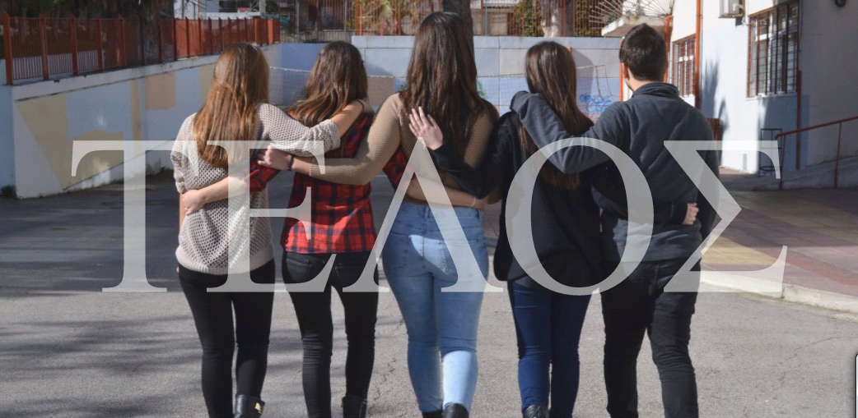

ΗΘΟΠΟΙΟΙ:
- Βατούση Θεοφίλη (ΘΥΜΑ)
- Πολυμενάκου Γιάννα (ΘΥΤΗΣ)
- Κάτση Στέλλα (ΘΥΤΗΣ)
- Κυριακού Μαρία-Χριστίνα (ΘΥΤΗΣ)
- Τσεκούρας Δημήτρης (ΘΥΤΗΣ)
- Δρυμώνα Μαρία (ΠΑΡΑΤΗΡΗΤΗΣ)

ΕΠΙΜΕΛΙΑ word: Στέλλα Κάτση.

